Resolución del Pleno del Instituto de Transparencia, Acceso a la Información Pública y Protección de Datos Personales del Estado de México y Municipios, con domicilio en Metepec, Estado de México, a tres de agosto de dos mil veintidós.
VISTO el expediente formado con motivo del recurso de revisión 05039/INFOEM/IP/RR/2022, interpuesto por la C. XXXXX XXXXX XXXX, en lo sucesivo la Recurrente, en contra de la respuesta a su solicitud por parte del Ayuntamiento de Toluca, en lo sucesivo el Sujeto Obligado, se procede a dictar la presente resolución con base en los siguientes:
I. A N T E C E D E N T E S
1. Solicitud de acceso a la información. Con fecha cuatro de marzo de dos mil veintidós, la persona solicitante presentó, través del Sistema de Acceso a la Información Mexiquense, en lo subsecuente el SAIMEX, ante el Sujeto Obligado, la solicitud de acceso a la información pública, a la que se le asignó el número 00625/TOLUCA/IP/2022, mediante la cual requirió la información siguiente:
“ ¿Quiero saber cuales son las estrategias de la Policía de Proximidad? y quiero saber porque en dichas reuniones de la policía no utilizan cubrebocas, poniendo en riesgo a todos los que asisten..” (sic)
La parte Recurrente no adjuntó archivos.
Modalidad de Entrega: A través de SAIMEX.
2. Respuesta. Con fecha veintiocho de marzo de dos mil veintidós, el Sujeto Obligado envió su respuesta a la solicitud de acceso a la información a través de SAIMEX, sustancialmente en los términos siguientes:
“En respuesta a la solicitud recibida, nos permitimos hacer de su conocimiento que con fundamento en el artículo 53, Fracciones: II, V y VI de la Ley de Transparencia y Acceso a la Información Pública del Estado de México y Municipios, le contestamos que:
En atención a la solicitud de información número 00625/TOLUCA/IP/2022, me permito adjuntar al presente la respuesta correspondiente. Sin más por el momento, le envío un cordial saludo.
ATENTAMENTE
Lic. Norma Sofía Pérez Martínez .”(sic)
El Sujeto Obligado adjuntó el archivo: Saimex 00625.pdf, que contiene el oficio sin número de fecha vientiocho de marzo de dos mil veintidós, signado por la Titular de la Unidad de Transparencia, mediante el cual informa lo siguiente:

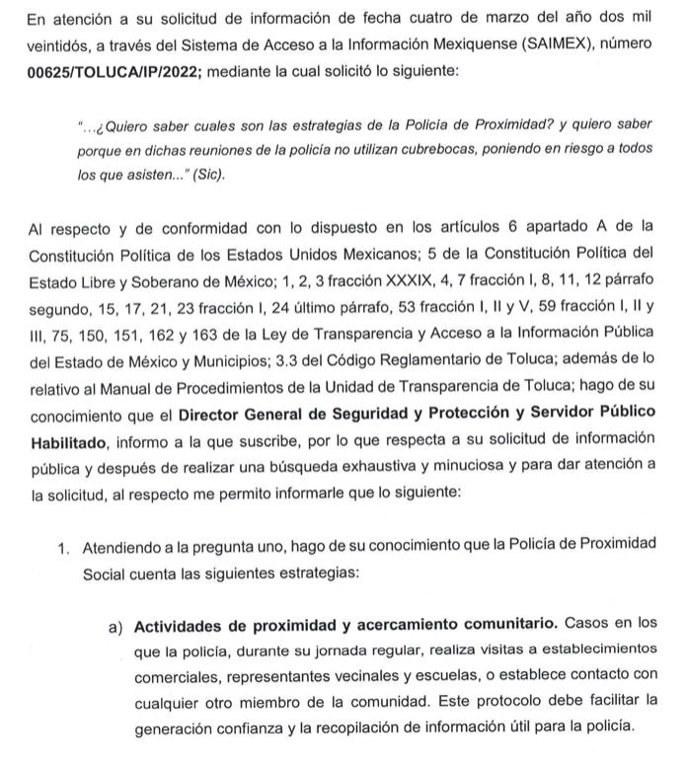

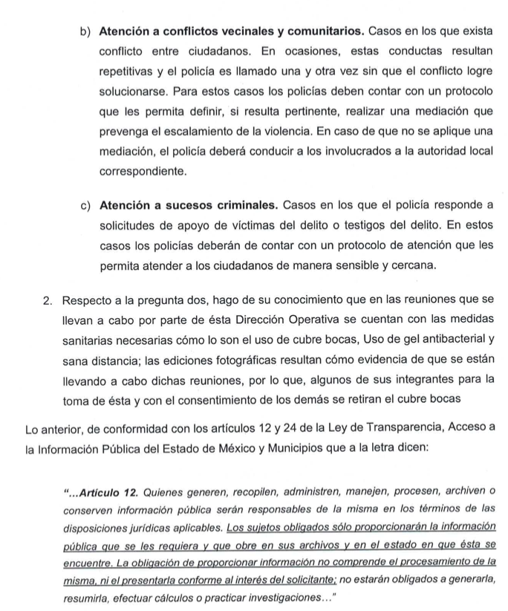
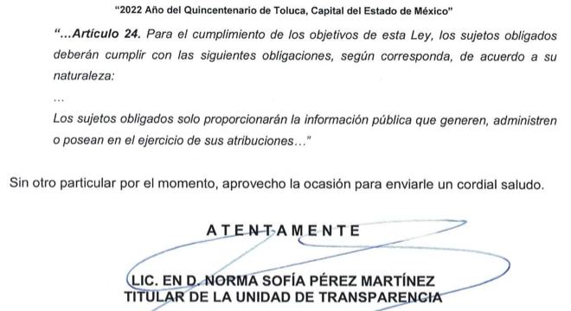
3. Interposición del recurso de revisión. Inconforme con los términos de la respuesta emitida por parte del Sujeto Obligado, el veintiocho de marzo de dos mil veintidós, la Recurrente interpuso el recurso de revisión a través de SAIMEX, en donde se manifestó de la siguiente manera:
Acto impugnado:
“LA RESPUESA” (sic)
Y Razones o motivos de inconformidad:
“RESPUESTA INCOMPLETA” (sic)
Anexos: La parte Recurrente no adjuntó archivos.
4. Turno. De conformidad con el artículo 185 fracción I de la Ley de Transparencia y Acceso a la Información Pública del Estado de México y Municipios vigente, el presente recurso de revisión se turnó por el sistema electrónico del Instituto de Transparencia, Acceso a la Información Pública y Protección de Datos Personales del Estado de México y Municipios, a la Comisionada Guadalupe Ramírez Peña, a efecto de que analizara sobre su admisión o su desechamiento.
5. Admisión del Recurso de revisión. Con fecha treinta y uno de marzo de dos mil veintidós, este Instituto de Transparencia, Acceso a la Información Pública y Protección de Datos Personales del Estado de México y Municipios, admitió a trámite el recurso de revisión que ahora se resuelve, dando un plazo máximo de siete días hábiles para que las partes manifestaran lo que a su derecho resultara conveniente, ofrecieran pruebas, formularan alegatos y el Sujeto Obligado presentara su informe justificado.
6. Manifestaciones. De las constancias que obran en el expediente electrónico del SAIMEX se desprende que el Sujeto Obligado rindió su informe justificado el ocho de abril de dos mil veintidós, a través del cual sustnacialmente ratifica su respuesta y señala que contiene la información requerida en la solicitud de acceso al información pública, y es la qué obra en los archivos de este Sujeto Obligado, cumpliendo con máxima diligencia y salvaguardando en todo momento del derecho de acceso de las personas.
Documento que fue puesto a la vista de la Recurrente el treinta y uno de mayo de dos mil veintidós, por su parte, la Recurrente omitió realizar manifestaciones, quedando precluído su derecho para tal efecto.
7. Ampliación del término para resolver. En fecha trece de junio de dos mil veintidós, se amplió el término para resolver el recurso de revisión en términos del artículo 181 párrafo tercero de la Ley de Transparencia y Acceso a la Información Pública del Estado de México y Municipios.
Este organismo garante no pasa por alto justificar, que el plazo para emitir la resolución en el presente asunto encuentra justificación en el alto número de recursos de revisión recibidos dentro del primer semestre del año dos mil veintidós, que, en comparación con los recibidos el año pasado dentro del mismo periodo, se ha incrementado aproximadamente un 400%, circunstancia atípica que ha rebasado las capacidades técnicas y humanas del personal encargado de la proyección de las resoluciones a dichos medios de impugnación.
Por ello, es menester precisar que si bien se ha excedido el plazo para resolver el presente medio de impugnación, de conformidad con la ley de la materia, el plazo para emitir la resolución se encuentra justificado en los elementos para medir la razonabilidad de asuntos conforme a los parámetros establecidos por diversos órganos jurisdiccionales federales, aplicables también en procedimientos análogos, como el que nos ocupa.
Así, en términos de lo que establecen los artículos 8.1 y 25 de la Convención Americana sobre Derechos Humanos, los recursos deben ser sencillos y resolverse en el menor tiempo posible, tomando en consideración la dilación total del procedimiento; esto es, en un plazo razonable.
En ese sentido, el legislador fijó los términos procesales en las leyes, de manera general, sin que pudiera prever la variada gama de casos que son resueltos por los órganos jurisdiccionales o cuasi jurisdiccionales, tanto por la complejidad de los hechos, como por el número de casos que conocen.
Por ello, excepcionalmente, si un asunto es resuelto con posterioridad a los plazos señalados por la norma debe analizarse la razonabilidad del tiempo necesario para su resolución atentos a los siguientes criterios:
- Complejidad del Asunto: La complejidad de la prueba, la pluralidad de sujetos procesales, el tiempo transcurrido, las características y contexto del recurso.
- Actividad Procesal del interesado. Acciones u omisiones del interesado.
- Conducta de la Autoridad: Las Acciones u omisiones realizadas en el procedimiento. Así como si la autoridad actuó con la debida diligencia.
d) La afectación generada en la situación jurídica de la persona involucrada en el proceso: Violación a sus derechos humanos.
De modo que, cuando se trate de un asunto excepcional, por alguna o todas las características mencionadas; o bien, cuando el ingreso de asuntos al órgano jurisdiccional o cuasi jurisdiccional respectivo supere notoriamente al que podría considerarse normal, debe concluirse que es una excluyente de responsabilidad en relación con la actuación del funcionario, como ha acontecido en el caso que nos ocupa.
Argumento que encuentra sustento en la jurisprudencia P./J. 32/92 emitida por el Pleno de la Suprema Corte de Justicia de la Nación de rubro “TÉRMINOS PROCESALES. PARA DETERMINAR SI UN FUNCIONARIO JUDICIAL ACTUÓ INDEBIDAMENTE POR NO RESPETARLOS SE DEBE ATENDER AL PRESUPUESTO QUE CONSIDERÓ EL LEGISLADOR AL FIJARLOS Y LAS CARACTERÍSTICAS DEL CASO.”, visible en la Gaceta del Seminario Judicial de la Federación con el registro digital 205635.
Razones por las cuales cabe concluir que, la resolución al recurso de revisión se solventa hasta esta fecha, debido a que existe una excesiva carga de trabajo en desproporción a la capacidad de los recursos materiales y humanos con que cuenta este Instituto para atender la enorme demanda de usuarios que acuden para que se les garantice su Derecho de acceso a la información Pública y Protección de Datos Personales, aunado a la complejidad de los hechos a los que se refieren, así como al volumen del expediente, la extensión de los escritos y pruebas aportadas y desahogadas por las partes; lo que impide la tramitación de los recursos dentro de los términos legales previamente establecidos por la Ley, por tratarse de causas de fuerza mayor.
Al respecto, también son de considerar los criterios sostenidos por el Cuarto Tribunal Colegiado en Materia Administrativa del Primer Circuito, cuyos rubros y datos de identificación son los siguientes:
“PLAZO RAZONABLE PARA RESOLVER. DIMENSIÓN Y EFECTOS DE ESTE CONCEPTO CUANDO SE ADUCE EXCESIVA CARGA DE TRABAJO.” consultable en el Seminario Judicial de la Federación y su gaceta, con el registro digital 2002351.
“PLAZO RAZONABLE PARA RESOLVER. CONCEPTO Y ELEMENTOS QUE LO INTEGRAN A LA LUZ DEL DERECHO INTERNACIONAL DE LOS DERECHOS HUMANOS.”, visible en el Seminario Judicial de la Federación y su gaceta, con el registro digital 2002350.
Por ello, este organismo garante comprometido con la tutela de los derechos humanos confiados, señala que este exceso del plazo legal para resolver el presente asunto, resulta de carácter excepcional.
8. Cierre de instrucción. Una vez transcurrido el periodo otorgado a las partes para realizar sus manifestaciones y no habiendo documentos que integrar al expediente, con fecha trece de junio de dos mil veintidós, la Comisionada Ponente determinó el cierre de instrucción en términos de la fracción VI del artículo 185 de la Ley de Transparencia y Acceso a la Información Pública del Estado de México y Municipios.
En razón de que fue debidamente sustanciado el expediente electrónico y no existe diligencia pendiente de desahogo, se emite la Resolución que conforme a Derecho proceda, de acuerdo con los siguientes:
II. C O N S I D E R A N D O S
Primero. Competencia. El Instituto de Transparencia, Acceso a la Información Pública y Protección de Datos Personales del Estado de México y Municipios, es competente para conocer y resolver el presente recurso de revisión interpuesto por la parte recurrente, conforme a lo dispuesto en los artículos 6, apartado A de la Constitución Política de los Estados Unidos Mexicanos; 5 párrafos trigésimo, trigésimo primero y trigésimo segundo fracciones IV y V de la Constitución Política del Estado Libre y Soberano de México; 2, fracción II; 29, 36 fracciones I y II; 176, 178, 181, 185, fracción I, 186 y 188 de la Ley Transparencia y Acceso a la Información Pública del Estado de México y Municipios; 9, fracciones I y XXIV y 11 del Reglamento Interior del Instituto de Transparencia, Acceso a la Información Pública y Protección de Datos Personales del Estado de México y Municipios.
Segundo. Oportunidad y Procedibilidad del Recurso de Revisión. Previo al estudio del fondo del asunto, se procede a analizar los requisitos de oportunidad y procedibilidad que debe reunir el recurso de revisión interpuesto, previstos en los artículos 178 y 180 de la Ley de Transparencia y Acceso a la Información Pública del Estado de México y Municipios.
El recurso de revisión fue interpuesto dentro del plazo de quince días hábiles, previsto en el artículo 178 de la Ley de Transparencia y Acceso a la Información Pública del Estado de México y Municipios, toda vez que el Sujeto Obligado remitió la respuesta a la solicitud de información el día veintiocho de marzo de dos mil veintidós, mientras que el recurso de revisión interpuesto por la Recurrente, se tuvo por presentado el día veintiocho de marzo de dos mil veintidós, esto es, el mismo día hábil en que tuvo conocimiento de la respuesta impugnada, circunstancia que no es determinante para declararlo extemporáneo, toda vez que el tiempo concedido es para delimitar el término en que puede impugnarse la respuesta, lo cual no impide que se presente antes de iniciado el plazo previsto.
Sin que contraríe a lo anterior, el artículo 178 en análisis, refiere que el plazo de quince días hábiles se contará a partir del día siguiente de la fecha en que el afectado tuvo conocimiento de la resolución materia de impugnación, ya que ello debe entenderse para el efecto de que transcurrido dicho plazo ya no podrá presentarse el medio de impugnación o si es que se presenta, el mismo se considerará extemporáneo, no así cuando el medio de defensa se interponga antes de que comience a correr el plazo legal; tiene aplicación por analogía, la jurisprudencia 1ª. /J.41/2015, publicada en el Semanario Judicial de la Federación y su Gaceta, Libro 19, Junio de 2015, Tomo I, página 569 de la Décima época que lleva por rubro y texto los siguientes:
“RECURSO DE RECLAMACIÓN. SU INTERPOSICIÓN NO ES EXTEMPORÁNEA SI SE REALIZA ANTES DE QUE INICIE EL PLAZO PARA HACERLO.
“Conforme al artículo 104, párrafo segundo, de la Ley de Amparo, el recurso de reclamación podrá interponerse por cualquiera de las partes, por escrito, dentro del término de tres días siguientes al en que surta efectos la notificación de la resolución impugnada. Ahora bien, dicho numeral sólo refiere que el aludido medio de defensa no puede hacerse valer después de tres días, por tanto, no impide que el escrito correspondiente se presente antes de iniciado ese término. De ahí que si dicho recurso se interpone antes de que inicie el plazo para hacerlo, su presentación no es extemporánea.”
Al mismo tiempo, por cuanto hace a la procedibilidad del recurso de revisión, una vez realizado el análisis de los formatos de interposición del recurso, se concluye la acreditación plena de los elementos formales precisados por el artículo 180 de la Ley de Transparencia y Acceso a la Información Pública del Estado de México y Municipios, en atención a que fue presentado mediante el formato visible en el SAIMEX.
Finalmente, se advierte que resulta procedente la interposición del recurso, según lo manifestado por la Recurrente en sus motivos de inconformidad, de acuerdo al artículo 179, fracciónV del ordenamiento legal citado, que a la letra dice:
“Artículo 179. El recurso de revisión es un medio de protección que la Ley otorga a los particulares, para hacer valer su derecho de acceso a la información pública, y procederá en contra de las siguientes causas:
...
V. La entrega de información incompleta;”
Tercero. Materia de la revisión. De la revisión a las constancias y documentos que obran en el expediente electrónico se advierte, que el tema sobre el que este Organismo Garante de Transparencia y Acceso a la Información se pronunciará será: verificar si la respuesta otorgada por el Sujeto Obligado es adecuada y suficiente para satisfacer el derecho de acceso a la información pública de la parte Recurrente, o en su defecto, en caso de ser procedente, ordenar la entrega de información oportuna.
Cuarto. Estudio del asunto. Es conveniente resaltar que la Ley de Transparencia de la Entidad, señala expresamente que toda la información generada, administrada o en posesión de los Sujetos Obligados, derivado del ejercicio de sus atribuciones debe ser accesible de manera permanente a cualquier persona, ello en privilegio del principio de máxima publicidad, en razón de que tiene el carácter de ser pública, tal y como se lee a continuación:
“Artículo 4. El derecho humano de acceso a la información pública es la prerrogativa de las personas para buscar, difundir, investigar, recabar, recibir y solicitar información pública, sin necesidad de acreditar personalidad ni interés jurídico.
Toda la información generada, obtenida, adquirida, transformada, administrada o en posesión de los sujetos obligados es pública y accesible de manera permanente a cualquier persona, en los términos y condiciones que se establezcan en los tratados internacionales de los que el Estado mexicano sea parte, en la Ley General, la presente Ley y demás disposiciones de la materia, privilegiando el principio de máxima publicidad de la información. Solo podrá ser clasificada excepcionalmente como reservada temporalmente por razones de interés público, en los términos de las causas legítimas y estrictamente necesarias previstas por esta Ley.”
De lo anterior, se desprende que los Sujetos Obligados tienen la obligación o deber de atender las solicitudes de acceso a la información pública que se les hagan de su conocimiento y proporcionar la información pública que obren en su poder como así lo establece el artículo 12 de la Ley de Transparencia y Acceso a la Información Pública del Estado de México y Municipios, el cual a la letra dice:
“Artículo 12. Quienes generen, recopilen, administren, manejen, procesen, archiven o conserven información pública serán responsables de la misma en los términos de las disposiciones jurídicas aplicables.
Los sujetos obligados sólo proporcionarán la información pública que se les requiera y que obre en sus archivos y en el estado en que ésta se encuentre. La obligación de proporcionar información no comprende el procesamiento de la misma, ni el presentarla conforme al interés del solicitante; no estarán obligados a generarla, resumirla, efectuar cálculos o practicar investigaciones.
Lo anterior, refiere a que el derecho de acceso a la información pública se satisface en aquellos casos en que se entregue el documento en que conste la información pública, toda vez que, los Sujetos Obligados no tienen el deber de generar, poseer o administrar la información pública a un grado de detalle; esto es, que no tienen la obligación de generar un documento ad hoc, para satisfacer el derecho de acceso a la información pública.
Aunado a ello el artículo 24 de la Ley de la materia, dispone que los Sujetos Obligados sólo proporcionarán la información pública que generen, administren o posean en el ejercicio de sus atribuciones; por consiguiente, la información pública se encuentra a disposición de cualquier persona, lo que implica que es deber de los Sujetos Obligados, garantizar el derecho de acceso a la información pública.
En conclusión, el derecho de acceso a la información pública, consiste en que la información solicitada conste en un documento en cualquiera de sus formas, a saber: expedientes, reportes, estudios, actas, resoluciones, oficios, correspondencia, acuerdos, directivas, directrices, circulares, contratos, convenios, instructivos, notas, memorandos, estadísticas o bien, cualquier otro registro que documente el ejercicio de las facultades, funciones y competencias de los Sujetos Obligados; los que, podrán estar en cualquier medio, sea escrito, impreso, sonoro, visual, electrónico, informático u holográfico de conformidad con el artículo 3, fracción XI de la Ley de la materia, el cual señala lo siguiente:
“Artículo 3. Para los efectos de la presente Ley se entenderá por:
…
XI. Documento: Los expedientes, reportes, estudios, actas, resoluciones, oficios, correspondencia, acuerdos, directivas, directrices, circulares, contratos, convenios, instructivos, notas, memorandos, estadísticas o bien, cualquier otro registro que documente el ejercicio de las facultades, funciones y competencias de los sujetos obligados, sus servidores públicos e integrantes, sin importar su fuente o fecha de elaboración. Los documentos podrán estar en cualquier medio, sea escrito, impreso, sonoro, visual, electrónico, informático u holográfico;…”

Siendo aplicable, el Criterio de interpretación en el orden administrativo número 0002-11, emitido por Acuerdo del Pleno del Instituto de Transparencia y Acceso a la Información Pública del Estado de México y Municipios; publicado en el Periódico Oficial del Gobierno del Estado Libre y Soberano de México “Gaceta del Gobierno”, el diecinueve de octubre de dos mil once, cuyo rubro y texto refieren lo siguiente:

“CRITERIO 0002-11
INFORMACIÓN PÚBLICA, CONCEPTO DE, EN MATERIA DE TRANSPARENCIA. INTERPRETACIÓN SISTEMÁTICA DE LOS ARTÍCULOS 2°, FRACCIÓN V, XV, Y XVI, 3°, 4°, 11 Y 41. De conformidad con los artículos antes referidos, el derecho de acceso a la información pública, se define en cuanto a su alcance y resultado material, el acceso a los archivos, registros y documentos públicos, administrados, generados o en posesión de los órganos u organismos públicos, en virtud del ejercicio de sus funciones de derecho público, sin importar su fuente, soporte o fecha de elaboración.
En consecuencia el acceso a la información se refiere a que se cumplan cualquiera de los siguientes tres supuestos:
1) Que se trate de información registrada en cualquier soporte documental, que en ejercicio de las atribuciones conferidas, sea generada por los Sujetos Obligados;
2) Que se trate de información registrada en cualquier soporte documental, que en ejercicio de las atribuciones conferidas, sea administrada por los Sujetos Obligados, y
3) Que se trate de información registrada en cualquier soporte documental, que en ejercicio de las atribuciones conferidas, se encuentre en posesión de los Sujetos Obligados.”
Ahora bien, del análisis de la solicitud de información, motivo del recurso de revisión que ahora se resuelve se advierte que la persona solicitante requirió al Sujeto Obligado le proporcione, información consistente en lo siguiente:
- Cuales son las estrategias de la Policía de Proximidad, y
- Porque en dichas reuniones de la policía no utilizan cubrebocas, poniendo en riesgo a todos los que asisten.
En respuesta, el Sujeto Obligado, a través de la Unidad de Transparencia, hizo del conocimiento del particular lo siguiente:
No obstante, al no estar conforme con los términos de la respuesta proporcionada la persona solicitante interpuso el recurso de revisión que nos ocupa, mediante el cual señaló como motivo de inconformidad, que la respuesta es incompleta.
Admitido el presente recurso de revisión, en términos del artículo 185 fracción II de la Ley de Transparencia y Acceso a la Información Pública del Estado de México y Municipios, se integró el expediente y se puso a disposición de las partes para que, en un plazo máximo de siete días hábiles, manifestaran lo que a su derecho resultara conveniente.
Al respecto, el Sujeto Obligado rindió informe justificado, en el siguiente sentido:
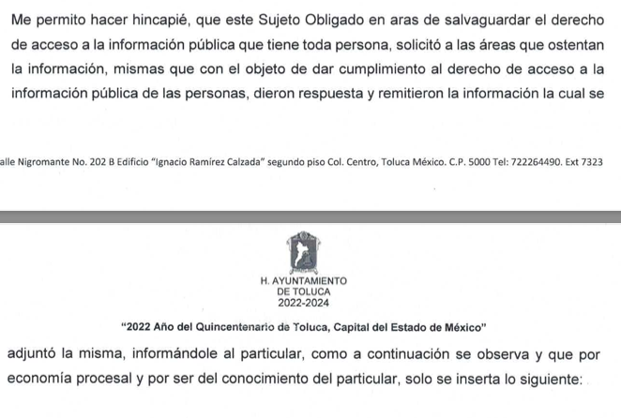
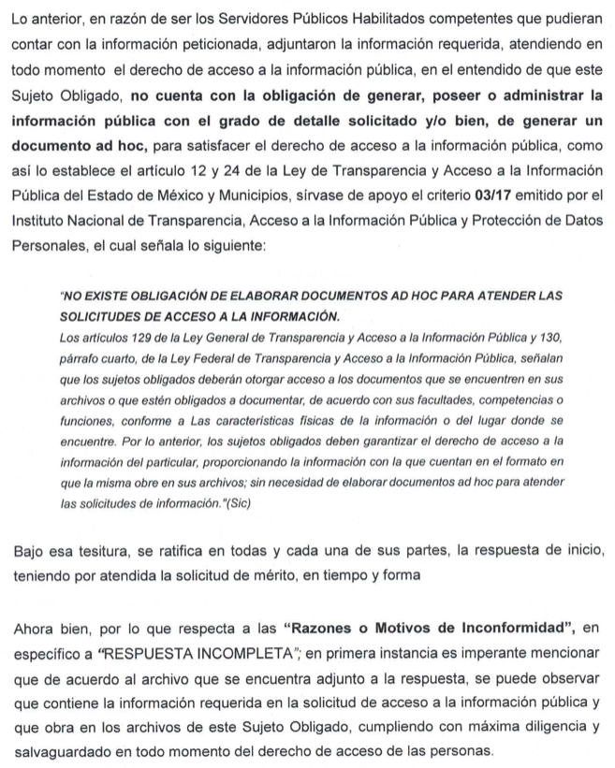

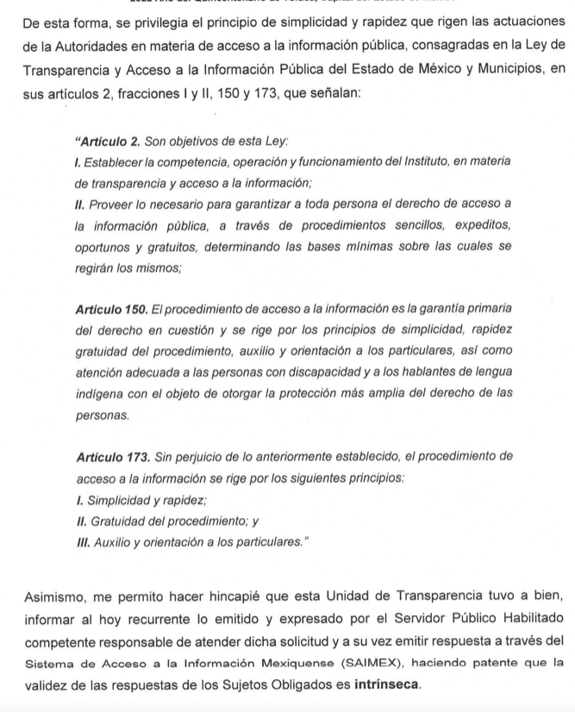
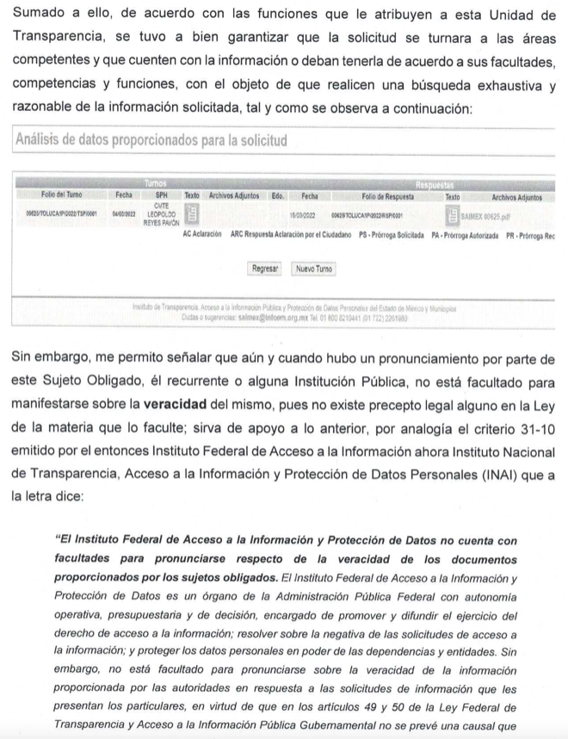

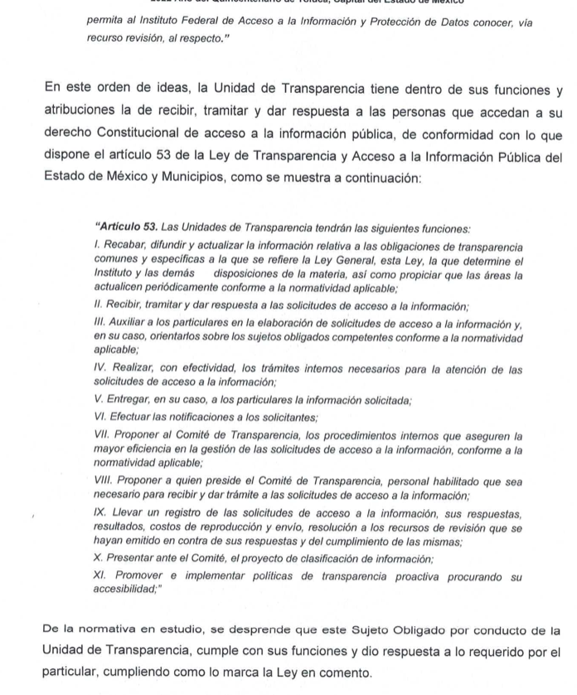

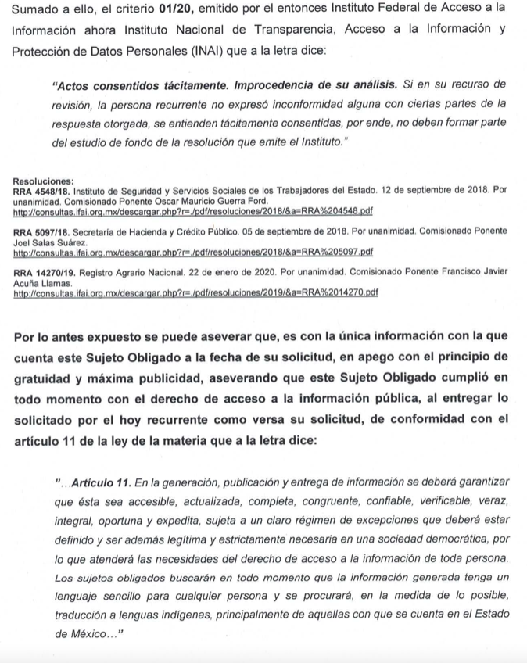

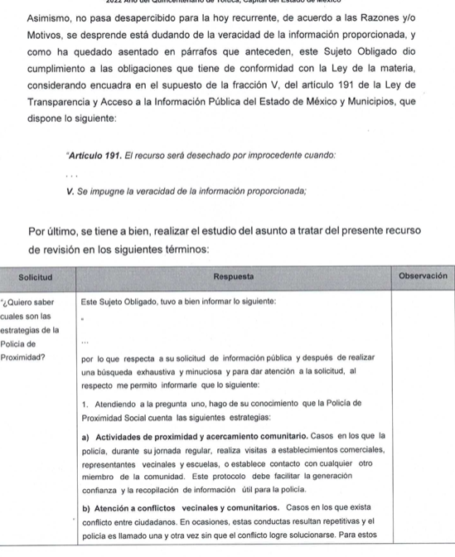
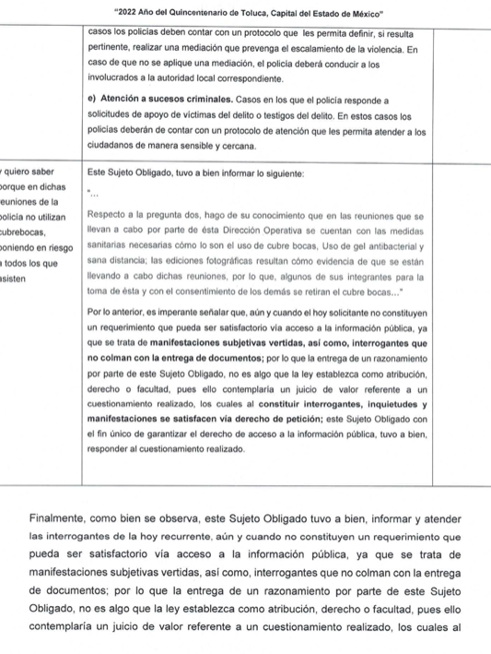
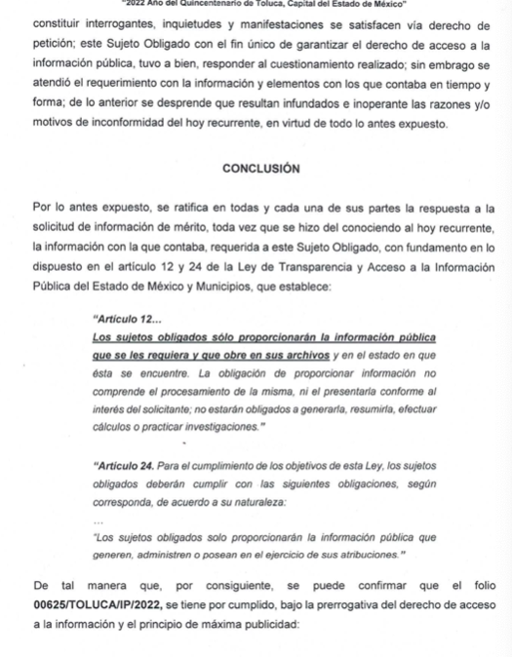

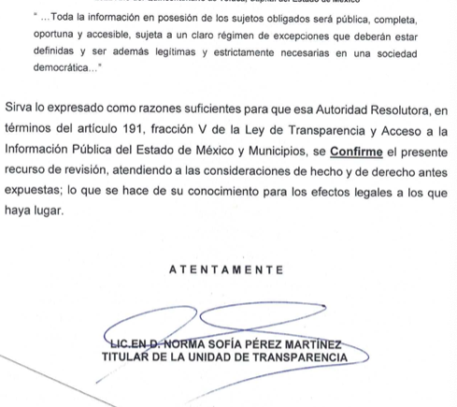Por su parte, la Recurrente fue omisa, para expresar alegato alguno y ofrecer pruebas quedando precluído su derecho para tal efecto.
Ahora bien, tomando en consideración la materia de la solicitud, es oportuno señalar que respecto punto 2 de la solicitud consistente en:
- Porque en dichas reuniones de la policía no utilizan cubrebocas, poniendo en riesgo a todos los que asisten.
Al respecto se advierte que esta parte de la solicitud no constituye un derecho de acceso a la información y por lo tanto no es atendible mediante una solicitud de acceso a la información pública, porque se tratan de manifestaciones subjetivas vertidas por el particular, interrogantes y declaraciones, situación que conlleva a afirmar que se está en presencia del ejercicio del derecho a la libre expresión y en todo caso a un derecho de petición.
A efecto de sustentar lo anterior, es preciso mencionar que David Cienfuegos Salgado, concibe al derecho de petición como “el derecho de toda persona a ser escuchado por quienes ejercen el poder público. ” (Sic)
De la misma manera, Miguel Carbonell en su libro Los derechos fundamentales refiere que el derecho de petición se ha entendido de dos distintitas maneras, a saber: como un derecho fundamental de participación política ya que permite a los particulares trasladar a las autoridades sus inquietudes, quejas, sugerencias y requerimientos en cualquier materia o asunto; y como una forma específica de la libertad de expresión, en tanto que permite expresarse frente a las autoridades. De igual manera que el derecho de petición se traduce en la obligación de todos los funcionarios y autoridades de permitir a los ciudadanos de dirigirse a ellos en demanda de lo que deseen expresar o solicitar y responder de dicha demanda por escrito, de forma congruente y en un plazo breve.

Por otro lado, el autor anteriormente citado, indica que el derecho de acceso a la información pública es el derecho de conocer la información de carácter público que se genera o está en posesión de los órganos del poder público o de los sujetos que utilizan o se benefician con recursos provenientes del Estado, es el derecho que tienen los ciudadanos para acceder a documentos y datos que obren en el poder del gobierno.
Por su parte Ernesto Villanueva define al derecho de acceso a la información pública como la prerrogativa de la persona para acceder a datos, registros y todo tipo de informaciones en poder de las entidades públicas y empresas privadas que ejercen gasto público o cumplen funciones de autoridad, con las excepciones taxativas que establezca la ley en una sociedad democrática.
De lo anterior se puede concluir que la distinción entre el derecho de petición y el derecho de acceso a la información descansa, principalmente, en que la pretensión del peticionario consiste generalmente en obligar a la autoridad responsable a que actúe en el sentido de contestar lo solicitado, mientras que en el derecho de acceso a la información pública la pretensión radica en que se permita el acceso a datos y todo tipo de documentación que tenga el carácter de información pública, que sea generada, administrada o se encuentre en posesión de los considerados Sujetos Obligados por la Ley de la Materia.
Con base a lo anterior, en el caso concreto, la parte Recurrente, pretende que el Sujeto Obligado responda, de manera subjetiva, el cuestionamiento respecto de “Porque en dichas reuniones de la policía no utilizan cubrebocas, poniendo en riesgo a todos los que asisten.”, por consiguiente, la entrega de una razón o la respuesta o atención a pronunciamientos que no encuentren en soporte documental alguno, no es algo que la Ley de la Materia establezca como atribución, derecho o facultad; pues ello implicaría emitir un juicio de valor referente a cuestionamientos realizados, los cuales como ha quedado explicado, al constituir interrogantes, inquietudes, quejas y manifestaciones resultan estar encaminadas a ser satisfechas en ejercicio del derecho de petición.
Además, es de resaltar que este Instituto de Transparencia como Organismo Garante de difusión, protección y respeto al derecho de acceso a la información pública y a la protección de datos personales, conforme a su naturaleza jurídica y a sus atribuciones previstas en los artículos 29, 36 y 179 de la Ley de Transparencia y Acceso a la Información Pública del Estado de México y Municipios, es competente para resolver los recursos de revisión, cuando se niegue la información solicitada, se clasifique la información solicitada, se declare la inexistencia de lo solicitado, el Sujeto Obligado se declare incompetente para atender la solicitud de información, se entregue la información incompleta, se entregue información que no corresponda a lo solicitado, no se dé respuesta a la solicitud, se notifique o se ponga a disposición la información en un formato o modalidad distinto al solicitado, incomprensible o no accesible, respecto de los costos o tiempos de entrega de la información, cuando no se dé trámite a la solicitud, no se permita la consulta directa de la solicitud, se fundamente o motive deficientemente, y/o cuando se oriente a un trámite en específico; todo en ejercicio del derecho de acceso a la información pública, no así cuando se trate de un derecho de petición ejercido por un gobernado; en consecuencia, este Instinto no tiene atribuciones para pronunciarse respecto a las manifestaciones expuestas por la parte Recurrente, esencialmente en virtud de que se advierte que las mismas se tratan de aseveraciones que pudieran ser consideradas de carácter subjetivo hechas sin un soporte que las sustente; es decir, la solicitud del particular es tendente a que el Sujeto Obligado aclare o actué sobre una inquietud, no obstante lo anterior se advierte que el Sujeto Obligado responde a dicho cuestionamiento en el sentido de que en las reuniones que se llevan a cabo por parte de esta Dirección Operativa se cuentan con las medidas sanitarias necesarias como lo son; el uso de cubrebocas, uso de gel antibacterial y sana distancia; y que las ediciones fotográficas resultan como evidencia de que se están llevando a cabo dichas reuniones, por lo que, algunos de sus integrantes para la toma de esta y con el consentimiento de los demás se retiran el cubrebocas.
- Por lo que hace al punto de la solicitud consistente en Cuales son las estrategias de la Policía de Proximidad
Al respecto, conviene traer a colación el contenido de los artículos 21 párrafo noveno, y 115, fracciones I, párrafo primero; y III inciso h) de la Constitución Política de los Estados Unidos Mexicanos, que son del tenor literal siguiente:
“Artículo 21. (…)
La seguridad pública es una función del estado a cargo de la Federación, las entidades federativas y los Municipios, cuyos fines son salvaguardar la vida, las libertades, la integridad y el patrimonio de las personas, así como contribuir a la generación de preservación del orden público y la paz social, de conformidad con lo previsto en esta Constitución y las leyes en la materia. La seguridad pública comprender la prevención, investigación y persecución de los delitos, así como la sanción de las infracciones administrativas, en términos de la ley, en las respectivas competencias que esta Constitución señala. La actuación de las instituciones de seguridad pública se regirán por los principios de legalidad, objetividad, eficiencia, profesionalismo, honrades y respeto a los derechos humanos reconocidos en esta Constitución.
(…)
Artículo 115. Los estados adoptarán, para su régimen interior, la forma de gobierno republicano, representativo, democrático, laico y popular, teniendo como base de su división territorial y de su organización política y administrativa, el municipio libre, conforme a las bases siguientes:
I. Cada Municipio será gobernado por un Ayuntamiento de elección popular directa, integrado por un Presidente Municipal y el número de regidores y síndicos que la ley determine. La competencia que esta Constitución otorga al gobierno municipal se ejercerá por el Ayuntamiento de manera exclusiva y no habrá autoridad intermedia alguna entre éste y el gobierno del Estado.
(…)
III. Los Municipios tendrán a su cargo las funciones y servicios públicos siguientes:
(…)
h) Seguridad pública en términos del artículo 21 de esta constitución, policía preventiva municipal y tránsito; e ..”

Del precepto citado se advierte que los municipios tendrán a su cargo en las funciones en materia de seguridad pública, policía preventiva municipal y tránsito, por su parte el Bando Municipal de Toluca 2022, públicado el tres de enero de dos mil veintidós, refiere lo siguiente:

“Artículo 23. Para la consulta, estudio, planeación y despacho de los asuntos en los diversos ramos de la administración pública municipal, la o el presidente se auxiliará de la Secretaría del Ayuntamiento y de las siguientes:
(…)
4. Dirección General de Seguridad y Protección;
(…)

Sección Séptima, se modifica el nombre de la Dirección de Seguridad Pública quedando de la siguiente manera, Dirección General de Seguridad y Protección.

Se hace la modificación en cada uno de los artículos de este Código reglamentario de la Dirección de Seguridad Pública a la Dirección General de Seguridad y Protección.

3.39 Se adhiere la Subsección Octava a la Dirección General de Seguridad y Protección quedando de la siguiente forma:
(…)”

En este sentido, el Código Reglamentario Municipal de Toluca, señala lo siguiente:

“Artículo 3.32. La o el titular de la Dirección General de Seguridad Pública tiene las siguientes atribuciones:
I. Salvaguardar la integridad y derechos de las personas, así́ como preservar las libertades, el orden y la paz públicos;
II. Garantizar la protección de las propiedades y posesiones de las personas dentro del Municipio;
III. Organizar, operar, supervisar y controlar el cuerpo de seguridad pública municipal;
IV. Otorgar la seguridad pública en el Municipio;
V. Proponer el proyecto de Programa Municipal de Seguridad Pública;
VI. Instrumentar programas de seguridad pública considerando en todo momento la participación de los vecinos, habitantes y autoridades auxiliares municipales;
VII. Establecer mecanismos de coordinación con organismos federales, estatales y municipales, tendientes a intercambiar acciones y programas para el desarrollo de las funciones de seguridad pública y vial;
VIII. Vigilar la ejecución de programas, proyectos y acciones en materia de seguridad pública, así́ como de tránsito y vialidad;
IX. Proporcionar elementos de seguridad pública en los eventos públicos de competencia municipal;
X. Auxiliar a las autoridades federales, estatales y municipales en el desarrollo de los procesos electorales;
XI. Poner a disposición de las autoridades respectivas a las personas que infrinjan los ordenamientos legales de carácter federal, estatal o municipal;
XII. Colaborar en el ámbito de su competencia en operativos que involucren a transporte público de pasajeros;
XIII. Generar informes y estadística sobre actividades delictivas en el municipio;
XIV. Vigilar el cumplimiento de las disposiciones legales en materia de tránsito y coordinarse con las instancias de tránsito federal, estatal o municipal, para la realización de operativos conjuntos;
XV. Implementar las medidas conducentes para la administración, vigilancia y control del tránsito en las vías públicas y en la infraestructura ciclista de jurisdicción municipal;
XVI. Establecer las restricciones para el tránsito de vehículos automotores y no motorizados en la vía pública municipal, con el propósito de mejorar la circulación, preservar el medio ambiente, salvaguardar la seguridad de las personas, sus bienes, el orden público y en apoyo a los programas en materia ciclista y de peatonalización para el impulso del desarrollo económico, cultural y educativo;
XVII. Sancionar, a través de las agentes de tránsito, a los conductores de vehículos que infrinjan el Reglamento de Tránsito, el Bando Municipal de Toluca y el presente Código Reglamentario Municipal de Toluca;
XVIII. Resguardar, liberar y depurar documentos, placas de circulación o vehículos retenidos para garantizar el pago de infracciones;
XIX. Expedir constancia de no infracción, a solicitud de las o los interesados, previa verificación en archivos de los departamentos a su cargo, de que no existe infracción vigente de documentos o placas solicitadas;
XX. Coordinar y supervisar las actividades de los agentes de tránsito e inspectores de estacionómetros;
XXI. Realizar acciones relativas a la prestación y operación de los servicios públicos de vialidad, infraestructura ciclista y dispositivos de control de tránsito en el municipio;
XXII. Gestionar y coordinar la implementación de proyectos de vialidad, infraestructura ciclista y transporte, estableciendo los mecanismos de comunicación con instituciones públicas y privadas;
XXIII. Proponer, solicitar o implementar cambios de sentido en la circulación, adecuaciones geométricas, semaforización de intersecciones e instalación de reductores de velocidad previo estudio que justifique las medidas;
XXIV. Expedir o negar la autorización del uso de vías públicas para la realización de actividades de particulares, como son el cierre u obstrucción de vialidades, funcionamiento de juegos mecánicos, actividades comerciales, deportivas, culturales o maniobras de carga y descarga y el servicio público de transporte. El pago de derechos por el uso de la vía pública será de conformidad con lo establecido en el artículo 154 del Código Financiero del Estado de México y Municipios;
XXV. Vigilar y mantener la operación del sistema municipal de semáforos; así́ como del Sistema del Centro de Control de Tránsito y Vialidad;
XXVI. Operar el servicio telefónico de emergencia;
XXVII. Auxiliarse de las cámaras de vigilancia en la vía pública para la emisión de alertas viales y control de tránsito, así́ como las acciones relativas a la optimización del uso de las vías;
XXVIII. Dictaminar sobre la instalación, retiro o reubicación de paraderos de autobuses, cobertizos, casetas telefónicas, estacionómetros o puestos de periódicos que se ubiquen en la vía pública;
XXIX. Proporcionar las facilidades necesarias para el estacionamiento de vehículos particulares en los que viajen personas con discapacidad, cuando cuenten con la calcomanía o placa correspondiente, en zonas de estacionamiento restringido y cuando no se afecte de manera sustancial el tránsito;
XXX. Coadyuvar en la implementación de programas de educación vial en coordinación con las diferentes instituciones educativas y sociales;
XXXI. Atender y resolver las quejas del público sobre la prestación del servicio de los agentes de tránsito, vialidad, inspectores de estacionómetros y personal que labora en esa dependencia;
XXXII. Atender, en el ámbito de su competencia, y en su caso turnar a la autoridad correspondiente las quejas e inconformidades presentadas por la población relacionadas con el servicio del transporte público concesionado, así́ como por los diferentes factores que afectan la operación de las vialidades, implementando las medidas y acciones que para tal efecto sean necesarias;
XXXIII. Constituir las Comisiones del Servicio Profesional de Carrera; y de Honor y Justicia, las cuales tendrán las atribuciones que la ley de la materia determina;
XXXIV. Instrumentar el sistema municipal de formación y capacitación de las y los agentes de seguridad pública, tránsito y vialidad así́ como de los aspirantes a ingresar al servicio;
XXXV. Derogada;
XXXVI. Aplicar las sanciones disciplinarias a las o los agentes de seguridad pública, tránsito y vialidad, conforme a los ordenamientos legales aplicables;
XXXVII. Aplicar a las y los integrantes del cuerpo policiaco municipal, las evaluaciones de control de confianza, así́ como vigilar que éstos obtengan el certificado único policial;
XXXVIII. Establecer estrategias para el diseño de información visual y de señalamientos horizontales y verticales de carácter informativo, preventivo y restrictivo en materia de control de tránsito y vialidad; y
XXXIX. Las demás que le confieran otros ordenamientos jurídicos, el H. Ayuntamiento y el presidente municipal.
La Dirección General de Seguridad Pública para el cumplimiento de sus atribuciones, se auxiliará de la Dirección Operativa, de la Dirección de Sustentabilidad Vial, de la Dirección de Prevención Comunitaria, de la Dirección de Desarrollo Tecnológico, de la Dirección de Desarrollo Policial, de la Dirección Jurídica y de la Coordinación Administrativa.”

Por lo antes expuesto, es de señalar que a través de la Dirección General de Seguridad Pública y Protección, se lleva acabo acciones tendientes a salvaguardar la integridad y derechos de las personas, así́ como preservar las libertades, el orden y la paz públicos, garantizar la protección de las propiedades y posesiones de las personas dentro del Municipio, a través de organizar, operar, supervisar y controlar el cuerpo de seguridad pública municipal; por ello se advierte que dicha unidad administrativa cuenta con las facultades necesarias para generar la información materia de la solicitud, esto es en atención a la policía de próximidad.
En tal virtud, en observancia de lo previsto en los artículos 53, fracción II y 162 de la Ley de Transparencia y Acceso a la Información Pública del Estado de México y Municipios, la Unidad de Transparencia turnó la solicitud de información a la Dirección General de Seguridad Pública y Protección, cuyo Titular hizo del conocimiento de la Recurrente a través de la Titular de la Unidad de Transparencia, la Policía de Proximidad Social, cuenta con las siguientes estrategias:
- Actividades de proximidad y acercamiento comunitario;
- Atención a conflictos vecinales y comunitarios, y
- Atención a sucesos criminales.
De las cuales informó en que consistían y en los casos en que se realizan.
Mas aún, de la consulta realizada a comunicados oficiales, como lo es, el que se encuentra en la dirección electrónica:
https://www2.toluca.gob.mx/impulsa-toluca-modelo-de-proximidad-con-acciones-de-inteligencia-colectiva/
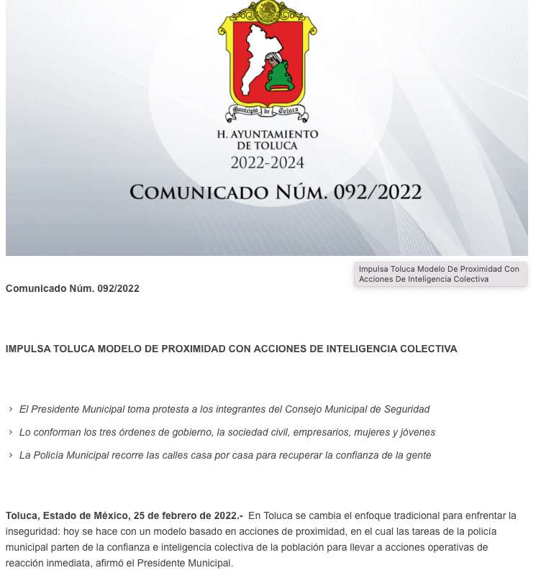
En dicho del comunicado oficial, emitido por el SUJETO OBLIGADO, anuncian un modelo de policía de proximidad, con acciones de inteligencia colectiva, en el cual las tareas de la policía municipal partirán de la confianza e inteligencia colectiva de la población para llevar a acciones operativas de reacción inmediata.
En este sentido, se advierte que la información proporcionada por el Sujeto Obligado es suficiente para tener por atendido el derecho de acceso a la información de la persona solicitante por las consideraciones que a continuación se exponen:
- Se realizó una búsqueda en los archivos de la Dirección General de Seguridad Pública y Protección, de la información solicitada, al ser el área competente para generar, administrar o poseer la misma en el ejercicio de sus atribuciones.
- Como resultado de dicha búsqueda, localizaron la información relacionada con las estrategías de la policía de proximidad, las cuál es fueron dadas a conocer en la respuesta.
Aunado a lo anterior, este Pleno considera necesario dejar claro que, al haber existido un pronunciamiento por parte del Servidor Público Habilitado competente, a fin de dar respuesta al requerimiento de información planteado, éste no está facultado para manifestarse sobre la veracidad de la información proporcionada, pues no existe precepto legal alguno en la Ley de la Materia que permita que, vía recurso de revisión, se pronuncie al respecto.
Lo anterior se sustenta con lo plasmado en el criterio 31/10 emitido por el entonces Instituto Federal de Acceso a la Información y Protección de Datos, IFAI, ahora Instituto Nacional de Transparencia, Acceso a la Información, y Protección de Datos Personales, INAI, que lleva por rubro y texto los siguientes:
“El Instituto Federal de Acceso a la Información y Protección de Datos no cuenta con facultades para pronunciarse respecto de la veracidad de los documentos proporcionados por los sujetos obligados. El Instituto Federal de Acceso a la Información y Protección de Datos es un órgano de la Administración Pública Federal con autonomía operativa, presupuestaria y de decisión, encargado de promover y difundir el ejercicio del derecho de acceso a la información; resolver sobre la negativa de las solicitudes de acceso a la información; y proteger los datos personales en poder de las dependencias y entidades. Sin embargo, no está facultado para pronunciarse sobre la veracidad de la información proporcionada por las autoridades en respuesta a las solicitudes de información que les presentan los particulares, en virtud de que en los artículos 49 y 50 de la Ley Federal de Transparencia y Acceso a la Información Pública Gubernamental no se prevé una causal que permita al Instituto Federal de Acceso a la Información y Protección de Datos conocer, vía recurso revisión, al respecto.”
Con base en lo expuesto, este Organismo Garante considera que las razones o motivos de inconformidad devienen infundados, por lo tanto, lo procedente es confirmar la respuesta que se otorgó a la solicitud de acceso a la información pública de la parte Recurrente.
Así, con fundamento en lo prescrito en los artículos 5 párrafos trigésimo, trigésimo primero y trigésimo segundo de la Constitución Política del Estado Libre y Soberano de México; 2, fracción II; 29, 36 fracciones I y II; 176, 178, 181, 185 y 186 fracción II de la Ley de Transparencia y Acceso a la Información Pública del Estado de México y Municipios, este Pleno:
III. R E S U E L V E
Primero. Son infundadas las razones o motivos de inconformidad hechos valer por la Recurrente en el recurso de revisión 05039/INFOEM/IP/RR/2022, por ende, en términos de los argumentos de derecho señalados en el considerando Cuarto, se Confirma la respuesta del Sujeto Obligado.
Segundo. Notifíquese vía SAIMEX a la Titular de la Unidad de Transparencia del Sujeto Obligado para su conocimiento, la presente resolución.
Tercero. Notifíquese vía SAIMEX a la Recurrente, la presente resolución, así como, que de conformidad con lo establecido en el artículo 196 de la Ley de Transparencia y Acceso a la Información Pública del Estado de México y Municipios, podrá impugnarla vía Juicio de Amparo en los términos de las leyes aplicables.
ASÍ LO RESUELVE, POR UNANIMIDAD DE VOTOS, EL PLENO DEL INSTITUTO DE TRANSPARENCIA, ACCESO A LA INFORMACIÓN PÚBLICA Y PROTECCIÓN DE DATOS PERSONALES DEL ESTADO DE MÉXICO Y MUNICIPIOS, CONFORMADO POR LOS COMISIONADOS JOSÉ MARTÍNEZ VILCHIS, MARÍA DEL ROSARIO MEJÍA AYALA, SHARON CRISTINA MORALES MARTÍNEZ CON AUSENCIA JUSTIFICADA, LUIS GUSTAVO PARRA NORIEGA Y GUADALUPE RAMÍREZ PEÑA; EN LA VIGÉSIMA SÉPTIMA SESIÓN ORDINARIA CELEBRADA EL TRES DE AGOSTO DE DOS MIL VEINTIDÓS, ANTE EL SECRETARIO TÉCNICO DEL PLENO ALEXIS TAPIA RAMÍREZ.

“Artículo 24. Para el cumplimiento de los objetivos de esta Ley, los sujetos obligados deberán cumplir con las siguientes obligaciones, según corresponda, de acuerdo a su naturaleza: …. Los sujetos obligados solo proporcionarán la información pública que generen, administren o posean en el ejercicio de sus atribuciones.”(Sic)
“Artículo 185. El Instituto resolverá el recurso de revisión conforme a lo siguiente: (…) II. Admitido el recurso de revisión, la o el Comisionado ponente deberá integrar un expediente y ponerlo a disposición de las partes, para que, en un plazo máximo de siete días hábiles, manifiesten lo que a su derecho convenga;”
Artículo 53. Las Unidades de Transparencia tendrán las siguientes funciones: II. Recibir, tramitar y dar respuesta a las solicitudes de acceso a la información;
Artículo 162. Las unidades de transparencia deberán garantizar que las solicitudes se turnen a todas las Áreas competentes que cuenten con la información o deban tenerla de acuerdo a sus facultades, competencias y funciones, con el objeto de que realicen una búsqueda exhaustiva y razonable de la información solicitada

